المتوسطة: الشهيد بوزيد بحوص التاريخ: 19_05_2019
المستوى :4متوسط الامتحان التجريبي في مادة العلوم الفيزيائية و التكنولوجية المدة : 01:30ساعة
التمرين الاول6ن: "الجزء الاول "
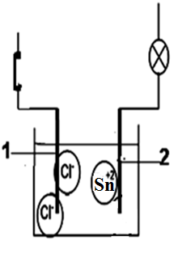

تمثّل الوثيقة (1) مخططا لدارة كهربائية مخصصة للتحليل الكهربائي .
1- أ-سمّي المسريين (1) و (2) .
ب-أنقل الشكل ثم أضف إليه مولدا لتيار مستمر مبينا إشارة قطبيه . ج- عند غلق القاطعة هل يتوهج المصباح ؟ علّل .
2-أ- أعط تسمية المحلول المستعمل ثم أكتب صيغتيه الشاردية و الإحصائية
ب- أكمل المعادلة ووازنها:
(….+...) _{(...)}+ (Ag⁺+NO3⁻) _{(...)} (…+...) _{(...)} +… _{(...)}
3-أ- ماذا يحدث على مستوى كل من المسريين عند مرور التيار الكهربائي ؟
ب- نمذج التفاعل الحادث عند كل مسرى .
ج- عبّر عن هذا التحليل الكهربائي بمعادلة إجمالية .

الوثيقة (1)

التمرين الثاني6ن:
تؤثر الأرض على جميع الاجسام ذات الكتل بقوة مركزية تساهم هذه القوى بشكل كبير في توازن الاجسام على سطح الأرض : لدينا جملة S كتلتها 1.5kg =m موضوع على مستوي مائل مشدود بخيط قوته T=7.48 N وفعل السطح R=12.99N
- أذكر القوة التي تؤثر بها الأرض على الاجسام و اعط خصائصها .
- مثل القوى المؤثرة على الجسم S حيث السلم 1cm 5N (انقل الشكل)
- حلل شعاع ثقل الجسم الى مركبتين على المحورين(OX.OY).
-PX=… | -PY=…
- اكمل مايلي :
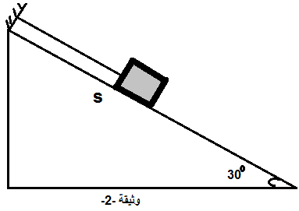
- بعد انقطاع الخيط فسر ما يحدث
تتحرك الجملة S و تنزلق
- نمذج بشعاع القوة التي تحرك الجملة

الوضعيةالادماجية8ن: "الجزء الثاني "
- يراقب علي الباخرة في ميناء بجاية و هي قادمة محملة بالحديد المستورد مع أخيه الذي سأله ,هل الباخرة قادمة أم ذاهبة ؟ فكانت إجابة علي أنها قادمة مبررا ذلك بأنها تكبر فرد أخوه متعجبا للباخرة حجم ثابت و هي لا تكبر أو تصغر

- وضح ما قاله علي بأن الباخرة تكبر
- احسب ارتفاع الباخرة إذا كان علي ينظر إليها بزاوية =0.86°α و هي بعيدة عن الميناء بـ m 2000L=
- أعط اسم القوة التي تمنع غرق السفينة
- من أجل فهم هذا المبدأ وضع علي لعبة على شكل سفينة في حوض مائي فانزاحت كمية من الماء كتلتها m=20g
- احسب شدة ثقل هذا السائل ؟
- إذا علمت أن حجم الماء المزاح هو V=20 cm³ احسب شدة القوة التي تحافظ على توازن السفينة
- ماذا تستنتج؟
تعطى :g=10n/kg =1000 kg/m³

تمنيات أساتذة المادة بالتوفيق للجميع

حل التمرين الاول:

1- أ- المسرى (1) مصعد و المسرى (2) مهبط .
ب-اضافة المولد و اشارة قطبيه . 0.5*12 ج- نعم يتوهج المصباح ؟ المحلول شاردي .
2-أ- تسمية المحلول المستعمل كلور القصدير
صيغتيه الشاردية (Sn²⁺+Cl⁻)_{(aq)}و الإحصائية SnCl_{2 (aq)}
ب- أكمل المعادلة ووازنها:
(Sn²⁺+Cl⁻) _{(aq)}+ (Ag⁺+NO3⁻) _{(aq)} (Sn²⁺+Cl⁻) _{(aq)} +AgCl _{(s)}
3-أ-ينطلق غاز الكلور و يترسب معدن القصدير
ب- عند المهبط Sn_{(S)} Sn²⁺ +2é
عند المصعد 2Cl⁻ Cl2_{(g)} +2é
ج- معادلة إجمالية . Sn²⁺ + 2Cl⁻ Sn_{(s)} Cl2_{(g)}

الوثيقة (1)
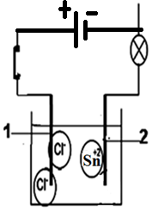

حل التمرين الثاني :
- القوة التي تؤثر بها الأرض على الاجسام هي الثقل و خصائصها : حامل شاقولي باتجاه مركز الارض.
تمثيل القوى : T=1.5cm R=2.6cm P=3 CM 0.5*12
- تحلل شعاع ثقل الجسم الى مركبتين على المحورين(OX.OY).انظر الشكل
-PX=T | -PY=R
- اكمال العبارة :

- بعد انقطاع الخيط تختفي قوة شد
R
الخيط Tو تصبح الجملة غير متوازنة .
T
- نمذجة شعاع القوة المحركةلـ S
PY
PX
P

شبكة تقييم الوضعية الإدماجية
المعايير | السؤال | المؤشرات  المعنى:: أجرأة المعيار حيث يصبح قابلا للملاحظة والقياس | العلامة مجزأة | العلامة كاملة
الوجاهة:  فهم التلميذ لما هو مطلوب منه. | س1  س2  س3  س4  س5  س6 | - يعطي تفسير  - يحسب الارتفاع  - يعطي تسمية للقوة  - يحسب ثقل الماء  - يحسب شدة الدافعة  - يستنتج | 0.25  0.25  0.25  0.25  0.25  0.25 | 1.5
الاستعمال  السليم لأدوات المادة:  قدرة التلميذ على توظيف مكتسباته  ومعارفه المرتبطة بالمادة في حل  الوضعية. | س1  س2  س3  س4  س5  س6 | - العين ترى بصورة منظورية  - حساب ارتفاع الباخرة:  H/L =α tan  m30 =2000*α tan=H  - دافعة أرخميدس.  - شدة ثقل السائل :  - P=m*g p=0.02*10 =0.2N  - شدة الذافعة :FA= ρ.V.g  - FA=1000*0.00002*10=0.2  - الاستنتاج :ثقل السائل المزاح يساوي شدة الدافعة | 01  1.  1  1  1  1 | 06
الانسجام:  منطقية وواقعية الحلول المقترحة. | كل الأسئلة | - التعبير بلغة سليمة  - التسلسل المنطقي للأفكار | 0.25 | 0.25
الإبداع والإتقان:  تميز إجابة التلميذ وتظهر الفوارق  الفردية. | كل الأسئلة | تنظيم الإجابة  وضوح الرسم و الخط | 0.25 | 0.25

